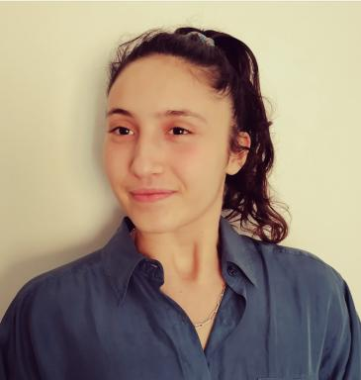 Laura Lescure Doctorante en aménagement du territoire - CIFRE Conseil départemental 31 - LISST (Université Jean Jaurès, Toulouse

Publications

Article dans une revue (2)

Les territoires culturels vécus des jeunes. Spatialiser la diversité des ancrages et des pratiques dans la petite ville de Foix.
Laura Lescure,Mariette Sibertin-Blanc
Géographie et cultures, 2025, Les gars et les filles du coin, 124, pp.57-79. ⟨10.4000/13lw5⟩
Article dans une revue
hal-04828620v1
Foix, une petite ville singulière dans son approche culturelle.
Laura Lescure,Mickael Martinez
BelvedeR, 2021, n°9
Article dans une revue
hal-04828593v1

